Kính thưa các bạn
Hôm nay xin đến với các bạn vài chuyện đồi thường.
1. Tiến sĩ Vũ Xuân Hoài nói về “Artificial intelligence (AI) có thật sự nguy hiểm như người ta nghĩ hay không?”
2. Chuyện vui do Cha Phạm Quang Hồng kể
3. Trả lời câu đố vui và câu đố mới.
HCD 8-Feb-2025
Nếu các bạn không thấy hình chỉ thấy cái khung trống không hình, thì nên dọc Microsoft Word attached.
Có một video MP4 ngắn attached theo email nầy
-----===o0o===-----

From: Hoai Vu <hoai.hvu@
Date: 2/6/25 3:05 PM (GMT-08:00)
Subject: Artificial intelligence (AI) có thật sự nguy hiểm như người ta nghĩ hay không?

Kính thưa anh Đẳng,

Đại đa số những ai không hiểu rõ AI là cái gì thì hốt hoảng vì xem phim hoặc đọc truyện toàn thấy những tưởng tượng không mấy chính xác về ngành này.

Trong cộng đồng những chuyên gia về AI thì lại khác. Em đã từng họp và có đối thoại nhiều lần với những chuyên gia về AI trong các trường đại học (thí dụ như George Washington University), các cơ quan nghiên cứu quốc gia (thí dụ như NASA) và kỹ nghệ thì họ quan niệm rằng AI chẳng qua chỉ là một "computational platform," không hơn không kém. Một trong những chuyên gia này là bạn học cùng lớp với em ở CVA, đã có thời là giáo sư dạy ở vài trường đại học ở Nam Mỹ và ở US Air Force Academy. Bây giờ anh này là chuyên viên hàng đầu của cơ quan FAA về sự an toàn của AI trong ngành hàng không dân sự cũng như quân sự ở Hoa Kỳ. Máy móc chỉ hơn con người ở chỗ có có trí nhớ gần như vô tận, những database bao la. Ngoài ra những "lý luận" của AI thì do con người program thành ra không có gì đáng ngại, sợ nó giỏi hơn con người. Cái đáng sợ nhất không phải là nó giỏi hơn con người, mà là con người phụ thuộc vào nó quá mức, ngay cả khi nó có những kết luận hoặc quyết định sai lầm.

Cái mà các chuyên gia AI sợ nhất là các nước trên thế giới bắt đầu "kiểm soát" chặt chẽ những chương trình nghiên cứu (vì những lo sợ hão huyền rằng nó giỏi hơn và có thể làm hại con người), làm chậm những tiến bộ có thể đạt được trong tương lai. Vì lý do đó mà em biết rằng hiện nay đang có một nỗ lực trong cộng đồng AI nhằm "giải độc" để người ta khỏi hiểu lầm. Cái đáng sợ nhất là như thế này. Nói thì dụ cái quan tâm của FAA. Khi các phi cơ bắt đầu dùng AI nhiều, nếu AI có quyết định sai lầm trong khi cất cánh, bình phi hoặc hạ cánh thì có thể gây ra nhiều thiệt hại nhân mạng. Nếu các quốc gia trên thế giới bắt đầu đặt hệ thống võ khí nguyên tử (chiến lược hoặc chiết thuật) trong vòng kiểm soát của AI thì một kết luận hoặc quyết định sai lầm của nó có thể gây ra chiến tranh nguyên tử.
Do đó nếu chúng ta có sợ thì không nên sợ nó giỏi quá hoặc đúng quá, mà phải sợ khi nó sai lầm.
Kính anh,
Hoài
HCD: Cám ơn anh Hoài.
Thưa các bạn lâu may tôi gặp nhiều bài viết và tin tức e ngại ngày kia AI “khôn” hơn loài người, và theo luật tự nhiên kẻ khôn sẽ làm chủ (viết chữ đen):
Tiến sĩ Vũ Xuân Hoài là người biết rõ về AI hơn đa số chúng ta, nói như vậy thấy cũng an lòng.
Nhưng vẫn còn mối lo tiềm tàng như anh Hoài vừa nói là AI quyết định sai lầm có thể đưa tới hậu quả tại hại, có khi kinh hoàng (thí dụ chiến tranh nguyên tử).
Ngay hiện giờ, tôi thấy cái “tai họa” như sau: AI tạo hình giả giống như thật, tạo ra video giả giống như chuyện có xảy ra thật, thật từ hình ảnh, dáng đi cho tới giọng nói.
Kẻ gian dùng AI để tung tin giả, để gạt người. Vì tin tưởng, nên đã có nhiều người tự nguyện làm theo “kịch bản” của gian dàn dựng. AI đã và đang được sử dụng để truyền bá thông tin sai lệch và thao túng xã hội.
AI có thể bị lạm dụng để tạo ra các cuộc “tấn công mạng”, các hệ thống tài chính, hoặc khuyến nghị tài chính sai.
AI chiếm mất việc làm, thay thế con người chậm chạp và ít hiệu quả hơn nó.
-----===o0o===-----

Chuyện vui do Cha Phạm Quang Hồng kể:
Một người hỏi:
- Quý vị có thấy con heo với con lợn nó khác nhau ra sao không?
Có mấy người trả lời: “Có khác gì đâu”. Có người trả lời: “Khác nhau ở chỗ con Nam con Bắc” thì cũng được.
Nhưng phải trả lời như thế này mới chỉnh: Con lợn nó xơi ngô con heo nó ăn bắp.
---------
Trên một chuyến xe buýt đầy người, khi thấy một người phụ nữ đang mang bầu bước lên, một người đàn ông đang ngồi nhanh chóng đứng dậy nhường chỗ. Anh nói:
- Cô ơi, cô ngồi ở đây nhé.
Người phụ nữ hớn hở ngồi xuống không một lời cảm ơn, nhưng quay sang nhìn người đàn ông, cô cười hỏi:
- Anh bao nhiêu tuổi rồi?
Người đàn ông chưng hửng trả lời:
- Năm nay tôi được 30 tuổi.
Nghe xong nét mặt người phụ nữ đầy tự hào khoe khoang rằng:
- Chồng tôi đã mua xe nhà từ lúc 25 tuổi, nay anh đã đã 30 tuổi rồi mà vẫn còn phải đi xe buýt sao?
Mọi người trên xe lúc đó đều nghĩ rằng người đàn ông sẽ tức giận, sẽ chửi thề. Nhưng không ngờ người đàn ông lại cười ngượng ngùng và nói:
- Thật tôi cũng tiết kiệm được chút tiền để mua xe nhà lâu rồi, nhưng tôi để xe cho vợ tôi lái đi làm. Tôi không nỡ để vợ tôi chen chúc trên xe buýt trong lúc đang mang bầu, chỉ e không may mắn gặp được người lịch sự nhường chỗ thì vất vả tôi nghiệp.
-----===o0o===-----
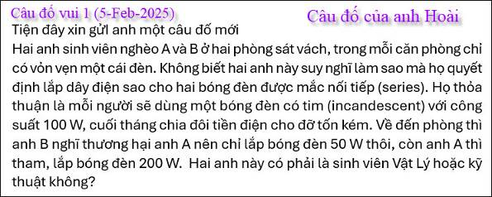

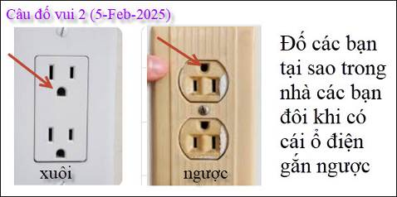
From: Nang Huynh <nlehuynh@
Date: 2/6/25 11:17 AM (GMT-08:00)
Subject: Giải đáp các câu đố

Câu 1; hai sinh viên này chắc chắn không phải là sinh viên vật lý(Anh là sư tồ để giải thích)
Câu 2: ổ điện ngược, nếu ở nhà thì nó bị điều khiển bởi một công tắc điện khác.
Nếu ở nhà thương trường học là do an toàn ; nếu vât kim loại rớt xuống nó sẽ đụng châu nôi đất (ground tab) không làm chập mạch.
Cảm ơn anh chúc anh mạnh khoẻ
Nang
Sent from my iPhone
HCD: Cám ơn anh Năng
-----===o0o===-----

From: Hoai Vu <hoai.hvu@
Date: 2/6/25 2:38 PM (GMT-08:00)
Subject: Giải đáp mấy câu đố

Kính gửi anh Đẳng lời giải cho mấy câu đố

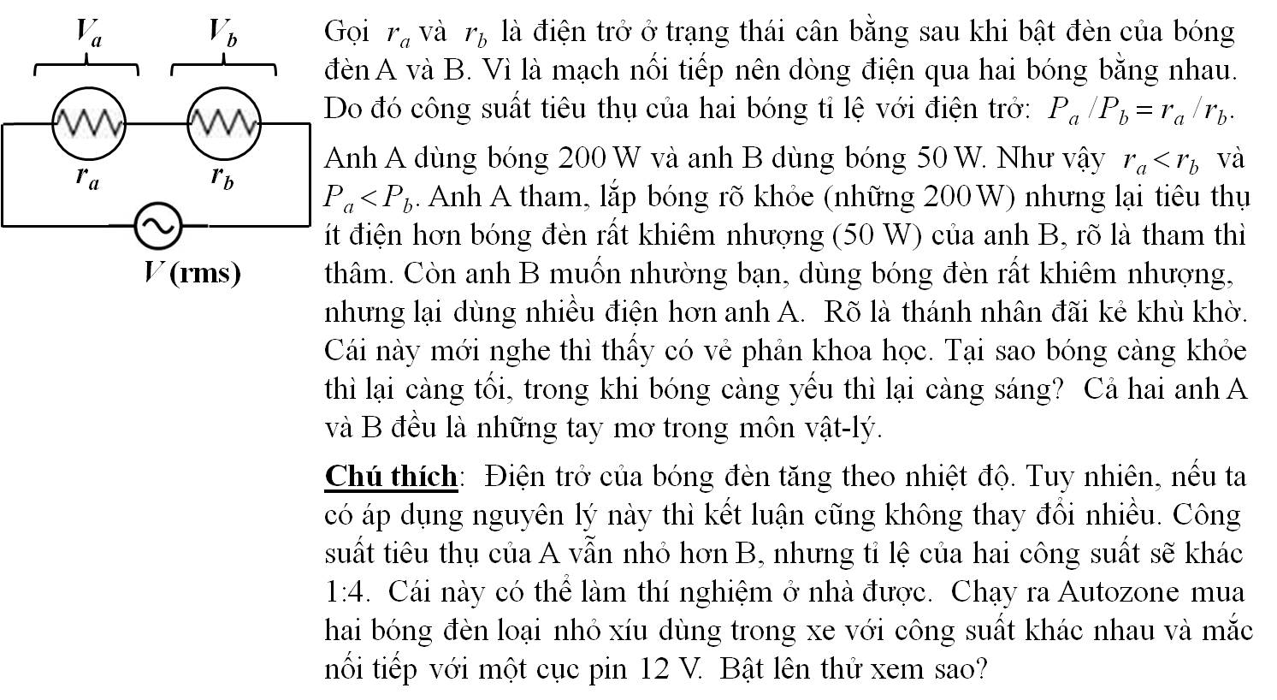
Ổ điện ngược (dây earth ground hướng lên trên) an toàn hơn nếu chúng ta vô ý cắm dây điện vào ổ theo kiểu "nửa chừng xuân", không cắm cho lút. Nếu có vật gì bằng kim loại rơi vào đó thì xác suất gây ra "mát điện", nẹt lửa, ... thấp hơn (vì miếng kim loại sẽ đụng phải earth ground thay vì dây nóng). Ngoài ra, khi ta rút dây điện ra khỏi ổ điện thì thường là ngón tay cái nằm bên trên dễ chạm vào miếng kim loại bị hở. Ngón tay cái có chạm phải earth ground thì cũng vô hại.
Kính anh,
Hoài
HCD: Cám ơn anh Hoài
Vế ổ điện đôi khi thợ điện gắn ngược để cho biết là ổ điện nầy được mở on/off bằng một (công tắc) điện. Thường thì chỉ một trong hai ổ điện ngược được điều khiển, ổ còn lại bình thường.
Khi mở cửa phòng ngủ bước vào, mở cái “công tắc” gần cửa vào, cái đèn gắn với một trong hai ổ điện ngược nầy sẽ cháy sáng lên. Điều nầy không bắt buộc.
-----===o0o===-----
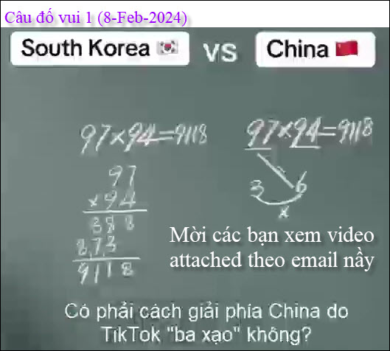
Click tấm ảnh trên để xem video đố vui.
Do vui cach lam toan nhan.mp4 < == click để xem video hay right click để download

